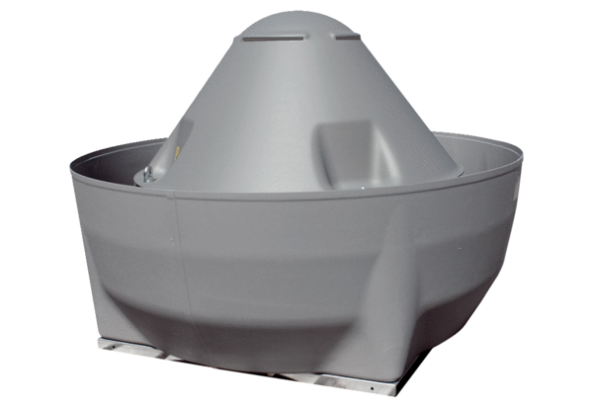Odśrodkowy wentylator dachowy DRD V 75/6 ExOpakowanie jednostkowe: 1 sztukaAsortyment: C
Numer artykułu: 0073.0553Producent: MAICO

